# http://i.dowload.vn/data/image/2015/04/14/Pokemon-Battle-Revolution-2.jpghttps://i.ytimg.com/vi/dA6mHZIwLas/maxresdefault.jpg

네트워크 통신 대전이 가능한 포켓몬 배틀 프로그램

이제까지 어떤 프로그램을 만들 것인지에 대한 기본 규칙과 네트워크 구조, 시뮬레이션, 개발 도구 등에 대해 서술하였다. 최종 보고서에서는 지금까지 제안서에 기술한 내용을 구현하기 위해 어떤 기술을 사용했는지, 그리고 앞으로의 계획에 대해 작성하려 한다.

## 지금까지 한 것

* 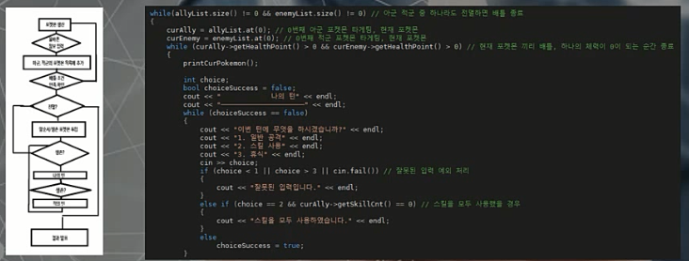포켓몬 배틀 흐름도 및 로직을 C++로 구현
* 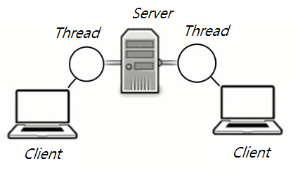두 클라이언트가 독립적으로 서버와 데이터 통신을 시행하는 소켓 프로그래밍으로 네트워크 구조를 변경
* 클라이언트가 서버로 연결을 요청하면 상호독립적인 각각의 쓰레드를 열고 클라이언트와 연결하여 서버와 통신하는 쓰레드 생성

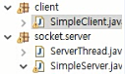

* 기초 인터페이스 설계

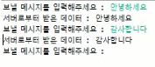

* 서버에서 접속한 사용자 수를 확인

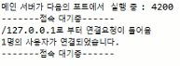

* 클라이언트에서 서버로 메시지 수신 및 전송, 서버에서는 받은 메시지를 보관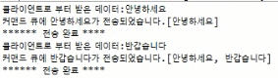

## 이번에 한 것

* **배틀 흐름도 개선 및 로직을 Java로 구현, 기존 알고리즘 효율 개선**

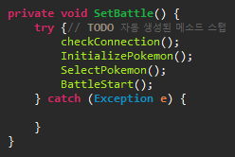

배틀을 4가지 단계(연결 상태 확인, 포켓몬 초기화, 포켓몬 선택, 포켓몬 배틀)로 구분함

1. 연결 상태 확인: 연결된 두 명의 플레이어에게 상대방과 연결되었음을 알림
2. 포켓몬 초기화: 서버에서 포켓몬을 벡터에 초기화
3. 포켓몬 선택: 연결된 두 명의 플레이어가 연결 순서에 따라 차례로 선택
4. 포켓몬 배틀: 선택한 포켓몬이 모두 쓰러질 때까지 배틀을 반복

* **배틀 순서 결정 및 입력 제한 기능**

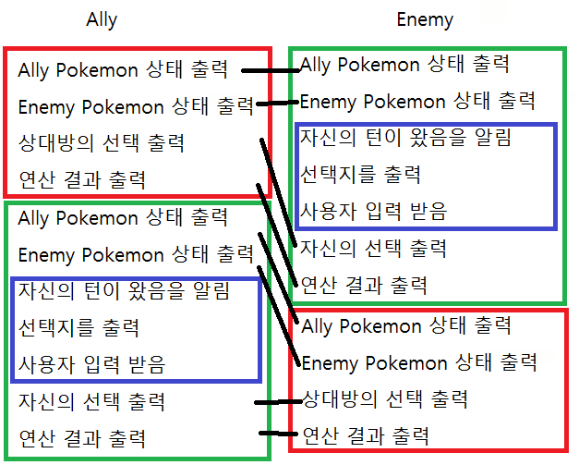

전체적인 진행 순서는 같지만, 사용자1과 2의 각 단계가 진행되는 순서를 다르게 함으로써 턴을 구현할 수 있었음(Example: 사용자 1이 1-2-3으로 진행된다면 사용자 2는 동시에 2-3-1과 같은 순서로 진행)

붉은색 + 초록색: 전체적인 배틀 구조로 사용자 1과 2가 각각 4단계씩 차이 남

파란색: 사용자 자신 턴에서 선택을 서버에 전송하는 구조

* **인터페이스 개선**  
  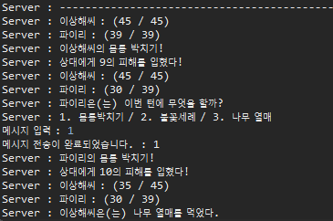

사용자가 한 눈에 읽고 이해하기 쉽고, 무슨 선택을 해야 하는지 인터페이스를 개선함

* **네트워크 통신**

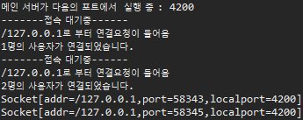

 

클라이언트와 서버간에 소켓 연결이 완료되면, I/O스트림을 이용해 통신을 진행함

## 사용자 시뮬레이션

1. 서버가 처음 열린 상태입니다.



1. 첫 번째 클라이언트가 연결된 상태입니다.  
   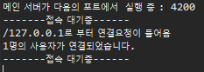
2. 두 번째 클라이언트까지 연결이 완료되면, 서버는 배틀을 시작합니다.  
   
3. 배틀이 시작되면 사용자는 접속한 순서에 따라 총 9마리의 포켓몬 목록 중에서 3마리를 골라 싸울 수 있습니다. 이때, 고르는 순서는 서로서로 한 번씩 번갈아 가면서 고릅니다. 상대방이 선택을 완료하기 전까지 다른 입력을 제한 받습니다. 이미 선택된 포켓몬은 중복으로 선택되지 않습니다.  
   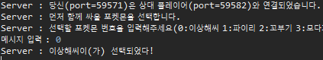
4. 양 쪽 사용자가 각자 3마리의 포켓몬을 모두 선택하면, 지금까지 고른 포켓몬 현황이 양쪽 사용자에게 출력되며 본격적인 배틀이 시작됩니다.  
   
5. 포켓몬은 공통적으로 다음과 같은 특징을 갖고 있습니다.  
   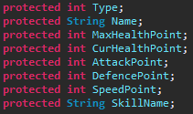
   1. Type: 포켓몬의 속성입니다. 불 속성, 풀 속성, 물 속성이 있으며 포켓몬이 스킬을 사용할 때, 상성을 고려하여 피해의 정도가 바뀝니다.
   2. Name: 포켓몬의 이름입니다.
   3. MaxHealthPoint: 포켓몬의 최대 체력입니다.
   4. CurHealthPoint: 포켓몬의 현재 체력입니다. 이 능력치는 최대 체력을 넘을 수 없습니다.
   5. AttackPoint: 포켓몬의 물리 공격력으로, 기본 공격에 영향을 미칩니다.
   6. DefencePoint: 포켓몬의 물리 방어력입니다. 방어력만큼 공격을 상쇄합니다.
   7. SpeedPoint: 포켓몬의 회피 능력입니다. 일정 확률로 스킬을 회피할 수 있습니다.
6. 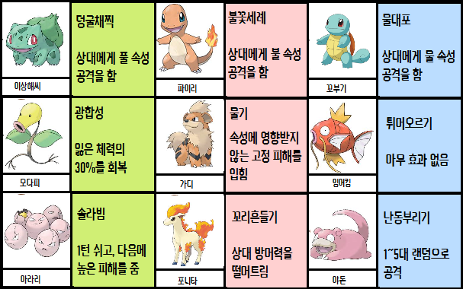또한 각 포켓몬들은 각자 독특한 스킬을 가지고 있습니다.
7. 자신이 선택할 차례인 경우에는 세 가지 선택을 할 수 있습니다.   
   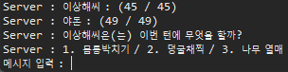
   1. 몸통박치기: 자신의 공격력 – 상대의 방어력만큼의 피해를 입힙니다.
   2. 스킬: 각각의 개성 있는 스킬을 사용할 수 있습니다.
   3. 나무열매 : 공격을 포기하는 대신, 나무열매를 먹어 체력을 5회복합니다.
8. 이상해씨가 야돈에게 몸통 박치기를 한 결과입니다.  
   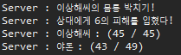
9. 야돈이 이상해씨에게 스킬 난동부리기를 사용한 결과입니다.  
   
10. 이상해씨가 나무열매를 먹은 결과입니다.  
    
11. 체력이 0이하가 되면 자동적으로 다음 포켓몬을 꺼냅니다.  
    
12. 스피드가 높으면 일정 확률로 공격을 회피합니다.  
    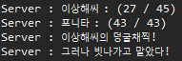
13. 이렇게 배틀을 진행하고, 상대의 모든 포켓몬을 먼저 쓰러트리면 승리합니다.  
    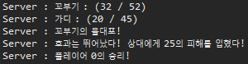

## 앞으로 할 것

* 가상 머신 위에서 돌아가는지 확인, Docker로 컨테이너화 시킴